Acceder a linux via putty
- Bajar el programa putty de la siguiente dirección:
https://www.chiark.greenend.org.uk/~sgtatham/putty/latest.html
Podes bajar la version 32 o 64 bits, si bajas el putty.exe no es necesario instalarlo, corre directo
- Te podes conectar a un raspberry fisico. Para que los profesores puedan probar como compilar y debugear sobre un raspberry físico, en nuestro caso tenemos un Raspberry pi 3B+
- Te conectas con tu usuario y password.
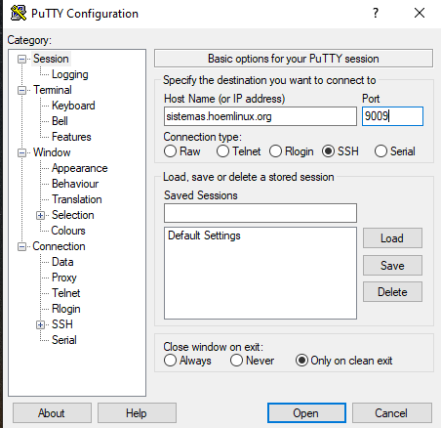
- Si, es la primera vez que te conectas te aparece esta ventana, contestás sí!!!
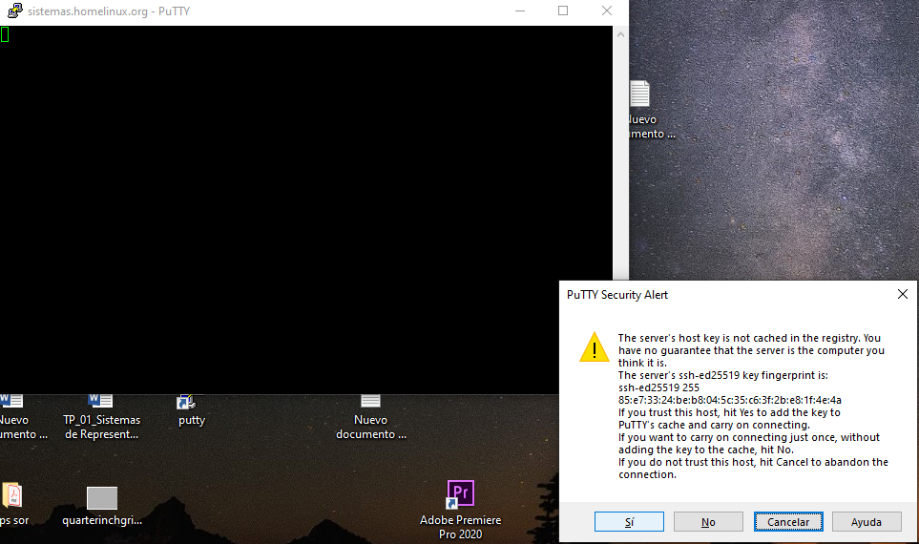
- Acá pones el usuario y password que te llegaron por mail.


